Dispozitive inteligente și tehnologie energetică digitală
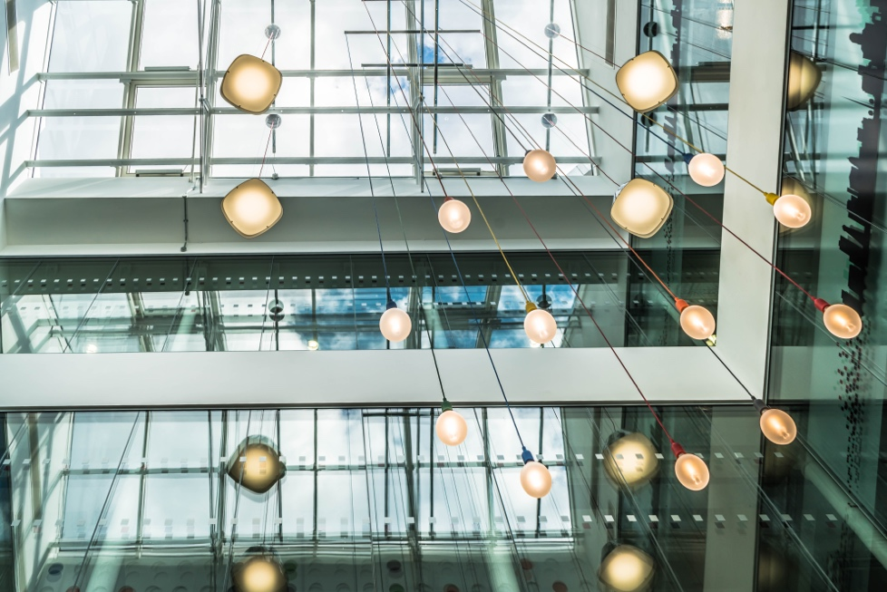

Dispozitive inteligente și tehnologie energetică digitală 1
Cum funcționează acest curs 1
Rezultate ale învățării 2
Introducere 3
Contor digital sau contor inteligent? 3
Caracteristicile aparatelor inteligente sau dispozitivelor inteligente 4
Contoare inteligente în Europa 5
Concluzie 6
Resurse suplimentare 6
Mulțumiri 7
Atribuirea imaginilor 7

Cum funcționează acest curs

Acest curs scurt, de 30 de minute, explică ce sunt dispozitivele inteligente și cum ne ajută să înțelegem mai bine cum și când consumăm energie. Printr-o mai bună înțelegere a propriului consum de energie, putem lua decizii informate pentru a reduce consumul de energie. Acest lucru ne poate ajuta să economisim bani și să reducem impactul asupra mediului.

S-ar putea să fiți:

- Căutați să înțelegeți mai bine cum și când consumați energie acasă.
- Căutați modalități de a vă face casa mai eficientă din punct de vedere energetic și de a economisi bani.
- Interesat de noile tehnologii, cum ar fi contoarele inteligente, și de rolul lor în tranziția energetică digitală.

Acest curs vă va aprofunda înțelegerea tranziției energetice digitale și vă va sprijini propria călătorie în domeniul energiei digitale! Face parte dintr-o serie de 12 cursuri numită „Digital Energy Essentials” (Fundamentos da Energia Digital), dezvoltată de proiectul Every1, care are ca scop să permită și să încurajeze implicarea tuturor în tranziția energetică. Puteți afla mai multe despre proiect accesând: https://every1.energy

La sfârșitul cursului, vă sugerăm câteva materiale de învățare suplimentare pe care le puteți explora. Acestea includ cursul „Ce este tranziția energetică digitală?”, care explorează ce este energia digitală și motivele care stau la baza trecerii la digitalizarea producției și consumului de energie.

Aceasta este o traducere a versiunii originale în limba engleză a cursului, care include posibilitatea de a completa un scurt test și de a obține o insignă digitală Every1.
Acest proiect a primit finanțare din partea Programului Orizont al Uniunii Europene pentru Cercetare și Inovare (2021-2027) în cadrul acordului de grant nr. 101075596. Responsabilitatea exclusivă pentru conținutul acestui curs revine proiectului Every1 și nu reflectă neapărat opinia Uniunii Europene.

Rezultate ale învățării

După parcurgerea acestui curs scurt, veți fi capabili să:

- Enumerați principalele caracteristici ale unui dispozitiv inteligent.
- Înțelegeți modul în care diferite dispozitive inteligente și tehnologii energetice digitale vă pot ajuta să luați decizii mai informate cu privire la consumul de energie.
- Apreciați rolul pe care îl joacă contoarele inteligente în tranziția energetică digitală.
- Înțelegeți diferențele dintre digitalizare și informatizare.

Introducere

- Doriți să înțelegeți mai bine consumul dvs. de energie?
- Doriți să înțelegeți cum puteți economisi energie și crește eficiența energetică prin intermediul tehnologiilor inteligente?
- Sunteți curios să aflați care este rolul noilor tehnologii în tranziția energetică digitală?

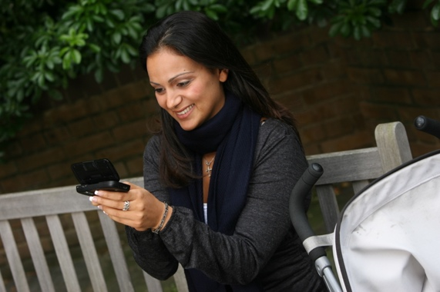
Acest curs explorează diferite tipuri de dispozitive inteligente și tehnologii energetice digitale.

Pe măsură ce modul în care producem și consumăm energia devine din ce în ce mai digitalizat, analizăm mai în detaliu ce înseamnă digitalizarea energiei pentru dumneavoastră, ce tehnologii digitale sunt disponibile pentru a vă ajuta să înțelegeți mai bine consumul de energie, să creșteți eficiența și, eventual, să economisiți bani.

Ne concentrăm în special pe diferența dintre contoarele digitale și cele inteligente și explorăm unele dintre avantajele și provocările acestora.

În final, analizăm rolul pe care îl joacă dispozitivele și aparatele inteligente, în special contoarele inteligente, în cadrul tranziției energetice digitale din Europa.

Contor digital sau contor inteligent?

Să analizăm mai îndeaproape modul în care monitorizăm și înregistrăm consumul de energie la domiciliu, comparând modul în care funcționează un contor digital și un contor inteligent. Contoarele digitale și contoarele inteligente au scopuri și funcționalități diferite.

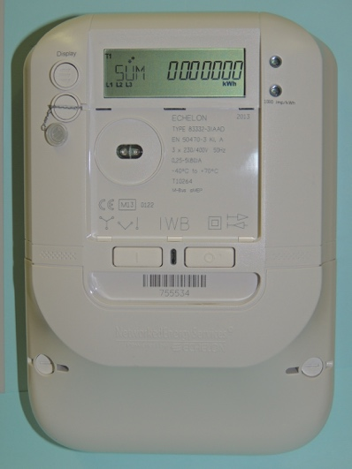
Este posibil să aveți instalat un contor digital, care măsoară și afișează consumul de utilități, cum ar fi electricitatea, apa sau gazul. Un contor digital este un exemplu de digitalizare. Unele contoare digitale pot stoca și transmite date în scopuri de monitorizare, de exemplu pentru a transmite date către companiile de utilități sau către un afișaj central din locuință.

Alternativ, este posibil să aveți – sau să luați în considerare instalarea – unui contor inteligent care înregistrează și afișează consumul de utilități, dar include și funcții avansate, cum ar fi controlul de la distanță, automatizarea și conectivitatea.

Ce face ca acest tip de contor să fie inteligent?

Un contor inteligent poate primi și trimite date furnizorului de utilități, prin rețele wireless sau comunicații prin linia electrică. Acest lucru înseamnă că un contor inteligent poate furniza citiri de la distanță, poate efectua actualizări de software etc. fără a fi nevoie ca un reprezentant al companiei de utilități să vă viziteze locuința.

Contoarele inteligente dispun de măsuri de securitate cibernetică pentru a proteja datele pe care le transmit și le primesc, asigurând confidențialitatea și integritatea sistemului.

Puteți vedea informații în timp real despre consumul dvs. de energie și rapoarte detaliate despre modul în care utilizați energia. O mai bună înțelegere a propriului consum de energie vă permite să luați decizii mai informate cu privire la domeniile în care s-ar putea realiza economii de eficiență.

Un contor inteligent vă poate permite, de asemenea, să utilizați tarife multiple, astfel încât să vi se aplice tarife diferite în diferite momente ale zilei sau ale anului. Acest lucru poate contribui la utilizarea energiei în afara orelor de vârf, când cererea este mai mică.

Contoarele inteligente au și alte avantaje pentru furnizorii de utilități, deoarece fiecare contor inteligent este conectat la ceea ce se numește o rețea de distribuție inteligentă. Informațiile furnizate de contoarele inteligente din locuințe și întreprinderi permit o mai bună înțelegere a modului în care sunt utilizate utilitățile și sprijină răspunsul la cerere. Întreruperile de curent pot fi, de asemenea, identificate și remediate cu ușurință prin monitorizarea constantă a rețelei electrice.

Aparatele inteligente, cum ar fi contoarele inteligente, sunt un exemplu de digitalizare a energiei.

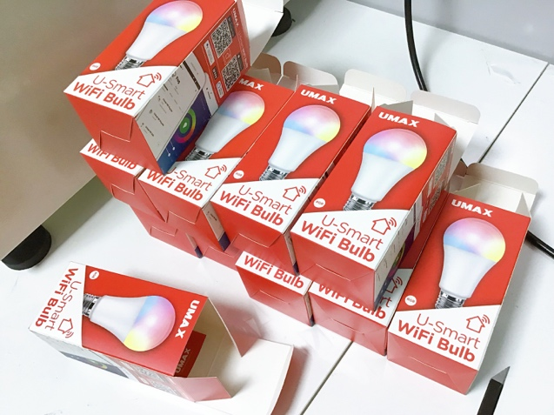
Caracteristici ale aparatelor inteligente sau dispozitivelor inteligente

Pe lângă contoarele inteligente, există multe alte tipuri de aparate inteligente pe care le puteți utiliza acasă sau la locul de muncă.

Să analizăm mai îndeaproape patru exemple.

Aceste patru exemple au fost selectate deoarece se referă la activități din casă în care consumăm adesea cea mai multă energie și, prin urmare, ar putea genera cele mai mari economii.

- Termostate inteligente: aceste dispozitive pot învăța preferințele dvs. de încălzire și răcire și pot regla temperatura automat. Termostatele inteligente pot fi controlate de la distanță și pot ajuta la reducerea facturilor la energie.
- Cuptoare și aragaze inteligente: aparate de gătit care pot fi preîncălzite de la distanță, urmează moduri de gătit programate și, uneori, se integrează cu rețete pentru a regla automat timpul și temperatura de gătit.
- Iluminat inteligent: becuri LED și sisteme de iluminat care pot fi controlate prin aplicații pentru smartphone sau comenzi vocale, permițându-vă să modificați culoarea și intensitatea luminii și să programați momentul în care luminile se aprind și se sting.
- Mașini de spălat și uscătoare inteligente: aparate de spălat rufe care pot fi pornite de la distanță, trimit notificări când ciclurile sunt finalizate și optimizează ciclurile în funcție de încărcătură. De asemenea, pot fi programate să funcționeze în perioadele cu consum redus de energie.

După cum se evidențiază în aceste exemple, aparatele inteligente oferă funcții avansate, de obicei activate prin conectivitate la internet și, uneori, prin inteligență artificială (IA).

În comparație cu aparatele digitale, aparatele inteligente pot fi controlate de la distanță (de exemplu, folosind smartphone-ul) și puteți automatiza sarcinile. Aparatele inteligente pot interacționa cu dvs. într-un mod mai intuitiv, de exemplu învățând din modul în care utilizați un anumit dispozitiv sau trimițând mementouri sau alerte direct pe smartphone-ul dvs.

Deoarece un aparat inteligent poate fi conectat și integrat cu alte dispozitive inteligente, putem conecta mai multe aparate inteligente pentru a crea ceea ce se numește o casă inteligentă.

Contoare inteligente în Europa

Contoarele inteligente joacă un rol important în tranziția energetică digitală și pot oferi o serie de avantaje atât furnizorilor de energie, cât și consumatorilor.

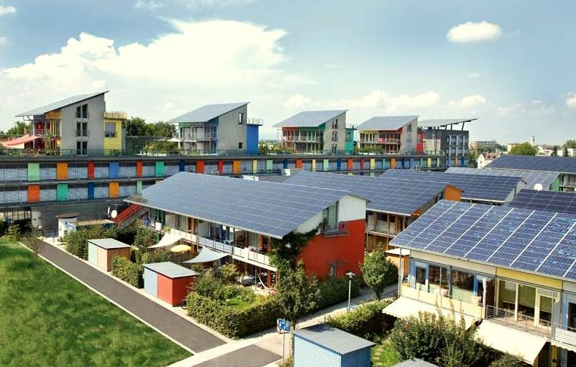
Pentru a sprijini utilizarea contoarelor inteligente, creșterea eficienței și a permite integrarea fără probleme a energiei provenite din tehnologii curate, cum ar fi panourile solare sau turbinele eoliene, avem nevoie și de infrastructura adecvată sau de o rețea inteligentă sau un sistem de distribuție. Acest lucru necesită angajament, politici și finanțare la nivel național și regional.

Ca parte a angajamentului său față de tranziția energetică digitală, Comisia Europeană și-a propus ca 80 % dintre consumatorii de energie electrică să utilizeze contoare inteligente până în 2020.

Țări europene precum Suedia și Spania au atins deja o rată de instalare a contoarelor digitale de 100 %, deși adoptarea acestora variază foarte mult în cadrul blocului. Puteți afla mai multe despre progresele înregistrate până în prezent și despre abordarea diferitelor țări în acest articol din Power Technology, intitulat „Optimismul UE privind contoarele inteligente, temperat de adoptarea lentă”.

După cum se menționează în acest articol, în afară de dorința țărilor individuale de a promova instalarea acestora și în ciuda legislației la nivel european care abordează preocupările, provocările legate de confidențialitatea datelor, potențialul de piratare a aparatelor digitale și instalarea și longevitatea aparatelor digitale rămân.

Vom reveni pentru a analiza mai în detaliu problema confidențialității datelor în cursul nostru Confidențialitate, siguranță și securitate în peisajul energetic digital.

Puteți afla mai multe despre importanța infrastructurii și despre eforturile necesare la nivelul întregului bloc în acest articol al Comisiei Europene, intitulat „Rețele și contoare inteligente”.

De asemenea, puteți afla mai multe despre politicile care fac parte din Pactul verde european și care susțin renunțarea la combustibilii fosili în acest articol al Consiliului European intitulat „Fit for 55”.

Concluzie

Deși provocările rămân, dispozitivele și aparatele inteligente, cum ar fi contoarele inteligente, au un rol cheie de jucat în tranziția energetică digitală.

În timp ce implementarea contoarelor inteligente în Europa continuă și diferite țări adoptă abordări diferite pentru a sprijini gospodăriile, o mai bună înțelegere a propriului consum de energie ne permite să facem schimbări și să economisim energie și bani.

Tehnologiile inteligente sprijină, de asemenea, integrarea tehnologiilor curate și renunțarea la combustibilii fosili.

Acest curs face parte din seria Digital Energy Essentials (Fundamentos da Energia Digital).

Vă recomandăm să explorați cursul nostru Ce este tranziția energetică digitală? pentru a afla mai multe despre ce este tranziția energetică digitală și cum are loc această tranziție.

Resurse suplimentare

- Citiți mai multe despre planurile Comisiei Europene privind digitalizarea energiei în Digitalizarea sistemului energetic.
- Vedeți adoptarea contoarelor inteligente în diferite țări în articolul Statista „Proporția consumatorilor casnici echipați cu contoare inteligente în Europa în 2022...”.
- Citiți articolul Centrului științific al UE Salvarea mediului și trecerea la energii regenerabile stimulează dezvoltarea de noi tehnologii energetice.

Mulțumiri

Dispozitivele inteligente și tehnologia energetică digitală au fost create de proiectul Every1 și sunt licențiate CC BY-SA 4.0, cu excepția cazului în care se specifică altfel.

Atribuirea imaginilor

Imaginea principală a cursului: The grainstore opens at the digital hub… de William Murphy este licențiată CC BY-SA 2.0.
Introducere: Femeie care utilizează un dispozitiv Windows Mobile în parc cu un copil de gail este licențiată CC BY-ND 2.0.
Contor digital sau contor inteligent?: Contorul inteligent „Echelon” de Patrik Tschudin este licențiat CC BY 2.0.
Caracteristicile aparatelor sau dispozitivelor inteligente: Becul WiFi UMAX U-Smart de Jirka Matousek este licențiat CC BY 2.0.
Contoare inteligente în Europa: Energie curată la lucru pentru Ziua Pământului! de naturalflow este licențiată CC BY-SA 2.0.

